Бяло джудже
(White dwarf)

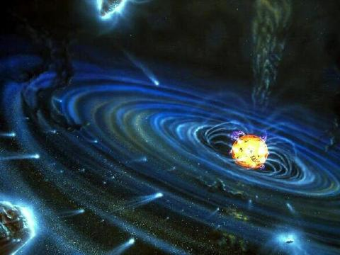

Бялото джудже е фаза от живота на звезда, която вече е изчерпала своя запас от водородно гориво и е преминала през етапа на червен гигант, разпръсквайки своята материя наоколо. Този процес е кратък - за период от 1000 години. На мястото на звездата остава много горещото й ядро - това е бялото джудже. Има температура около 100000 градуса (за сравнение - температурата на повърхността на Слънцето е 6000 градуса) и излъчва бяла светлина. То е много малко, има размер колкото Земята и малка яркост. Въпреки, че е с малки размери, то може да има маса, равняваща се на масата на Слънцето. В него материята е с много голяма плътност.
Всяка звезда с маса, по-малка от 1.4 слънчеви маси, се превръща в бяло джудже в края на своето съществуване. Слънцето също ще се превърне в подобен космически обект, но това ще бъде след няколко милиарда години. [1]

През 1844 г. Директорът на Кьонингсбергската обсерватория Фридрих Бесел открил, че Сириус, най-ярката звезда на северното небе, периодично, макар и много слабо, се отклонява от праволинейната си траектория на движение по небесната сфера. Бесел стигнал до извода, че Сириус трябва да има невидим "тъмен" спътник.
През януари 1862 г. Елвин Греъм Кларк, като използвал 45 сантиметров рефракторен теелскоп, най-големият в света за това време (Dearborn Telescope) открил слаба звезда в непосредствена близост до Сириус. Това бил тъмният спътник на Сириус - Сириус B, предсказан от Бесел. Температурата на повърхността на Сириус B е 25 000 K. Като се вземе предвид необикновено ниската светимост, става ясно, че тази звезда е с много малък радиус и крайно висока плътност — 10⁹ kg/cm3 (плътността на Сириус е ~250 kg/m3, а тази на Слънцето ~100 kg/m3). През 1917 г. Адриан Ван Маанен открил следващото бяло джудже - Звездата на Ван Маанен в съзвездието Риби. [2]
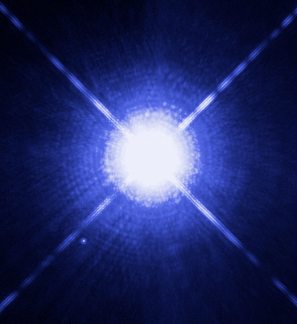
Фиг. 1 Снимка на Сириус А и Сириус Б
Всяка звезда с маса, по-малка от 1.4 слънчеви маси, се превръща в бяло джудже в края на своето съществуване. Слънцето също ще се превърне в подобен космически обект, но това ще бъде след няколко милиарда години.
Белите джуджета не са малобройна група звезди, точно обратно - техният брой в галактиката се оценява на няколко милиарда, т.е., до 10% от всички звезди в нашата звездна система. От казаното следва, че белите джуджета трябва да се образуват в резултат на някакъв закономерен процес, характерен за голяма част от звездите, т.е. доброто познаване на белите джуджета ще ни даде една по пълна представа за света на звездите и тяхната еволюция. Тези звездни обекти притежават редица странности, по-важните от които са:
- Масата им е близка до тази на Слънцето, докато радиусите им са стотици пъти по малки. Размерите на белите джуджета са от един порядък с тези на Земята.
- Огромна средна плътност на веществото достигаща до 10⁶-10⁷ g/cm3 (т.е стотици тонове в един кубичен сантиметър)
- Малка светимост, стотици и хиляди пъти по-малка от тази на Слънцето.
От всичко това се вижда, че общият модел за строежа на звездите е неприложим при белите джуджета. Най-общо защото тук явно не можем да приложим допускането, че веществото в недрата на звездата е идеален газ. Всъщност можем да се усъмним дали то изобщо е газ.[1]
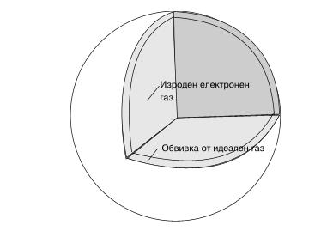
Фиг. 2 Модел на бяло джудже
Има два вида бели джуджета - хелиеви бели джуджета, възникващи в еволюцията на по-малко масивни звезди и въглеродни бели джуджета – резултат от еволюцията на звезди с по-голяма маса.
Термоядрените реакции в червените гиганти не протичат само в ядрото. В сравнение с изгарянето на водорода, което е само там, термоядреният синтез на хелия се разпростира във все още богати на водород области от звездата, като образува сферичен слой на границата на зони с високо и ниско водородно съдържание. Аналогична ситуация възниква и при тройната хелиева реакция: освен в ядрото, тя се съсредоточава също и в сферичния слой на границата между бедни и богати на хелий области. Светимостта на подобни звезди с такива „двуслойни” области на термоядрен синтез нараства значително. Тя достига порядък от няколко хиляди слънчеви светимости, при което самата звезда се „раздува”, увеличавайки диаметъра си до размерите на Земната орбита. Зоната на термоядрен синтез на хелий се издига към повърхността на звездата. Веществото, намиращо се навътре от тази зона представлява 70% от звездната маса. „Раздуването” се съпровожда от интензивно отделяне на веществото от повърхността на звездата. Такива обекти се наблюдават като протопланетарна мъглявина (виж. фиг. 6).
Подобни звезди са явно нестабилни и през 1956 г. Йосиф Шкловски предлага механизъм за образуването на планетарните мъглявини чрез загуба на обвивките на червените гиганти. В този процес изотермичните им изродени ядра раждат бели джуджета.
Точният механизъм на загуба на маса и външни слоеве на тези звезди е все още неясен, но може да се упоменат следните фактори, които вероятно дават своя принос в загубата на обвивката:
- В обширните звездни обвивки могат да се развиват неустойчивости, водещи към силни колебателни процеси, съпроводени с изменение в термичния режим на звездата. На фиг. 6 ясно са видими разликите в плътността на изхвърлената звездна материя, които могат да бъдат резултат от такива колебания.
- Вследствие на йонизация на водорода в области, разположени по-ниско от фотосферата, може да се развие силна конвекционна неустойчивост. Аналогична природа има слънчевата активност, но в случая силата на конвекционните потоци значително превъзхожда слънчевата.
- При крайно висока светимост, съществено става светлинното налягане на потока на излъчване върху външните слоеве от звездата. По изчисления това може да доведе до загуба на обвивката за няколко хиляди години.
Така или иначе, определен период на относително спокойно разсейване на вещество от повърхността на червените гиганти завършва със загубата на техните обвивки и оголването на ядрата им. Така изхвърлената обвивка се наблюдава като планетарна мъглявина (виж. фиг. 7). Скоростта на разширение на планетарната мъглявина е десетки хиляди километра в секунда, т.е. близки до параболичната скорост за повърхността на червените гиганти. Това служи за допълнително потвърждение на произхода на „излишъка на маса” при червените гиганти.
Сега предложеният от Шкловски сценарий за края на еволюцията на червените гиганти е общоприет и подкрепен от много наблюдателни данни.
Както вече бе посочено, масата на белите джуджета е от порядъка на слънчевата, но размерите са по-малки от стотна част (и даже по-малки) от слънчевия радиус, т. е. плътността на веществото в белите джуджета е необичайно висока и е ρ˜10⁸ − 10¹² kg/m3. При такава плътност електронната обвивка на атомите се разрушава и веществото представлява електронно-ядрена плазма, при което електронната съставка е изроден електронен газ. Налягането Р на такъв газ се подчинява на следната зависимост: P = Kρ5 / 3, където ρ - е плътността, т. е. за разлика от уравнението на Клайперон за идеалния газ идеалния газ, за изродения електронен газ в уравнението на състоянието температурата не се взема предвид. Така при белите джуджета, за разлика от звездите от главната последователност, не съществува зависимост маса-светимост.
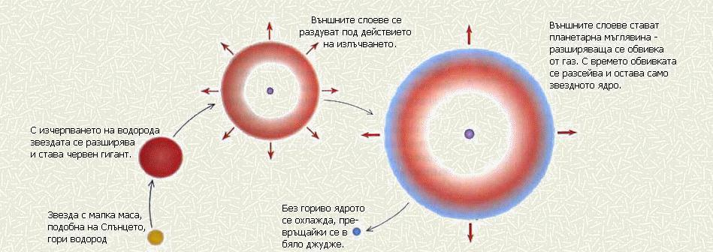
Фиг. 3 Образуване на бяло джудже
Температурата на повърхността на младите бели джуджета (изотропните ядра на звездите след изхвърлянето на обвивките им) е много висока — повече от 2•105 K. Тя обаче достатъчно бързо пада за сметка на неутринното охлаждане и излъчването от повърхността. Такива млади бели джуджета се наблюдават в рентгеновия диапазон (например, наблюдаваното бяло джудже HZ 43 от спътника ROSAT).
Температурата на повърхността на най-горещите бели джуджета е 7•104 K, а на най-студените — ~5•103 K.
Особеност в излъчването на белите джуджета в рентгеновия диапазон се явява фактът, че основен източник на рентгеновото излъчване за тях се явява фотосферата, което рязко ги отличава от „нормалните” звезди. При последните рентгеновото излъчване е от короната, нагрята до няколко милиона Келвина, докато температурата на фотосферата е твърде ниска, за да излъчва рентгенови лъчи.
В отсъствие на акреция, източник на светимостта на белите джуджета се явява запасът от топлинна енергия на йоните в недрата им. Затова светимостта зависи от възрастта им. Количествената теория за изстиването на белите джуджета е създадена в края на 40-те години на ХХ век от С. А. Каплан.[2]
Таблица на някои бели джуджета: [3]
Звезда | Координати | Разстояние | Клас/Магнитуд
CMa B | 6:45:8.87  -16:42:57.8 | 2.7 pc | A  B | A0V  DA5 | -1.42  8.65
CMi B | 7:39:18.11  +05:13:30.1 | 3.5 pc | A  B | F5IV | 0.35  10.8
HD 26976 | 4:15:16.32  -07:39:08.9 | 2.9 pc | A  B  C | [K1V]  [DA]  [dM4e] | 4.48  ~9.6  10.8
HZ 21 |  |  |  | DO | 14.2
HZ 29  AM CVn | 12:34:54  +37:37:43 |  |  | DBp | 14.0
Wolf 28 (Van Maanen’s Star) | 00:49.2  +05.4 | 4.2 pc |  | [DF  -  DG] | 12.4
ZZ Ceti |  |  |  | DA | 11.9

Литература

[1] http://bgastronomy.com/index.php?id=238
[2] http://bg.wikipedia.org/wiki/Бяло_джудже
[3] http://www.peripatus.gen.nz/Astronomy/WhiDwa.html

